Example:

Input image:

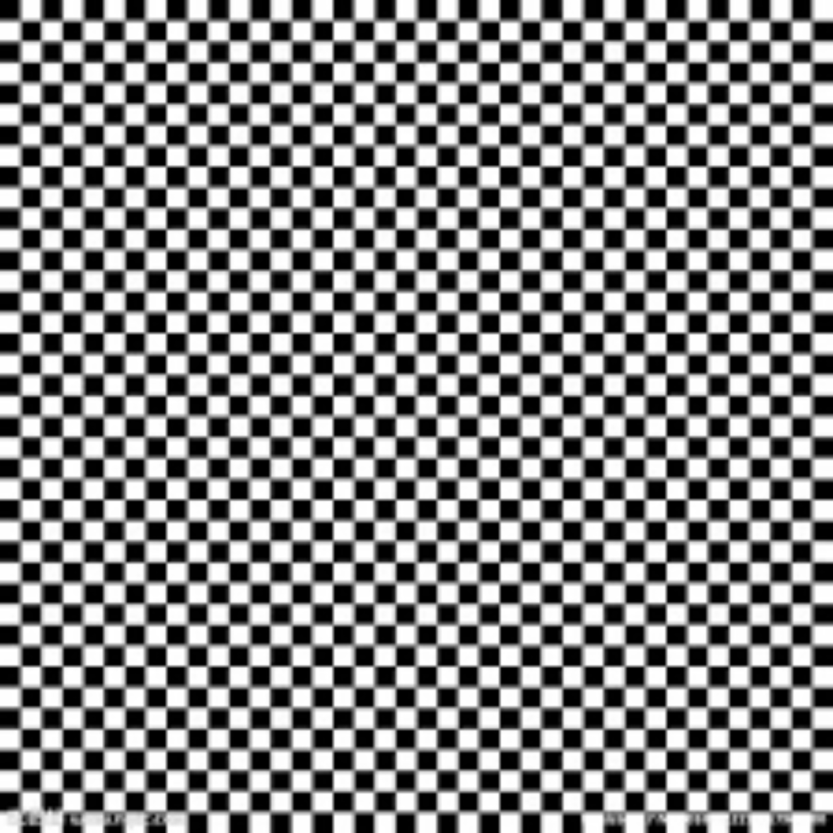

Operations:

1. output = Convolution(input, kernel_1)
2. output = Convolution(output, kernel_2)
3. output = Convolution(output, kernel_3)
4. output = Convolution(output, kernel_4)
5. P.S. 這裡的kernel_1~ kernel_4我們使用亂數的方式生成，其kernel size分別為3x3, 5x5, 7x7, 9x9

Output image: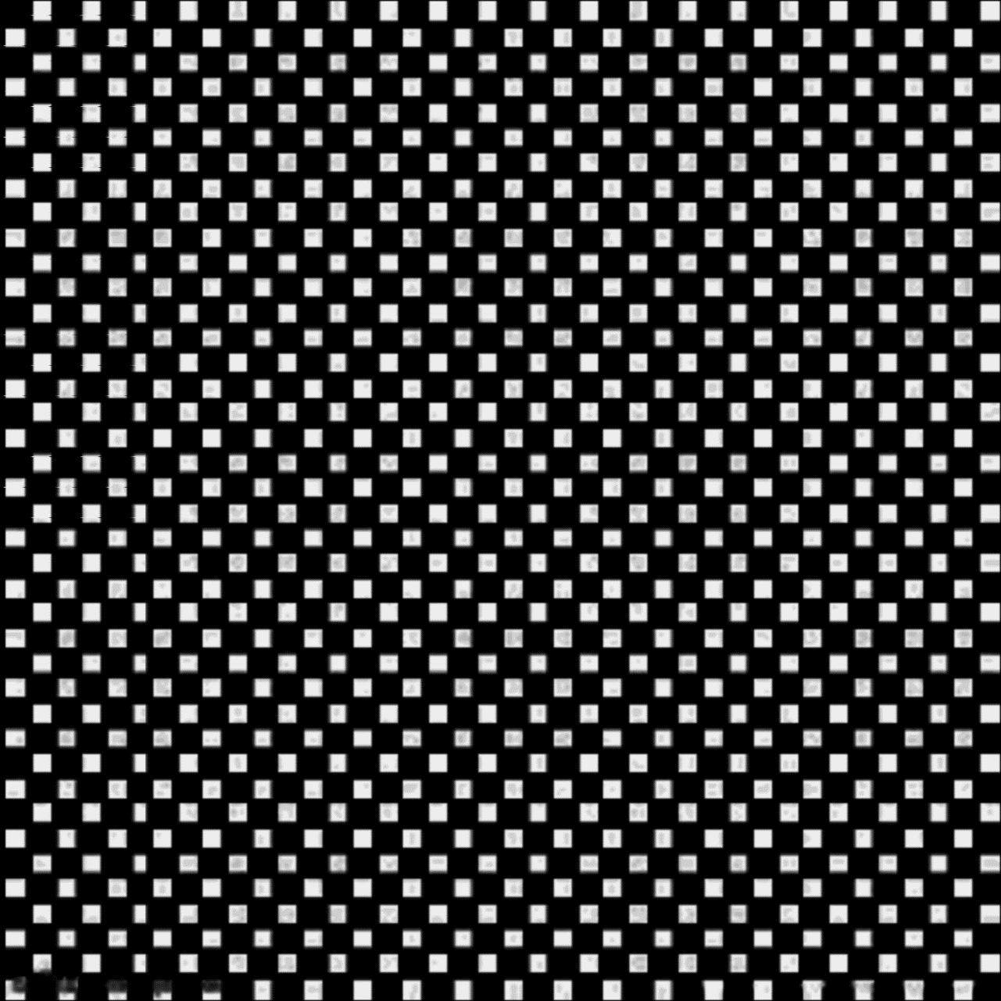

Kernel_1: 3x3

0.05 0.10 0.15

0.13 0.12 0.12

0.18 0.02 0.14

Kernel _2: 5x5

0.02 0.04 0.05 0.05 0.07

0.08 0.01 0.05 0.02 0.03

0.06 0.01 0.01 0.01 0.01

0.06 0.06 0.06 0.00 0.06

0.05 0.05 0.01 0.07 0.05

Kernel _3: 7x7

0.01 0.02 0.02 0.03 0.04 0.04 0.01

0.03 0.01 0.02 0.03 0.00 0.00 0.01

0.00 0.03 0.03 0.03 0.00 0.03 0.02

0.02 0.01 0.04 0.03 0.04 0.01 0.02

0.03 0.00 0.01 0.03 0.01 0.02 0.03

0.04 0.02 0.01 0.02 0.02 0.02 0.03

0.02 0.03 0.00 0.03 0.02 0.01 0.02

Kernel _4: 9x9

0.01 0.01 0.01 0.02 0.01 0.01 0.01 0.01 0.02

0.01 0.01 0.01 0.01 0.02 0.02 0.01 0.01 0.02

0.01 0.01 0.01 0.00 0.02 0.01 0.02 0.00 0.01

0.02 0.02 0.02 0.00 0.01 0.01 0.02 0.00 0.02

0.01 0.02 0.01 0.02 0.01 0.02 0.02 0.01 0.02

0.02 0.02 0.02 0.01 0.01 0.02 0.01 0.00 0.01

0.02 0.01 0.00 0.02 0.01 0.02 0.02 0.02 0.01

0.00 0.00 0.02 0.01 0.01 0.02 0.02 0.00 0.01

0.00 0.02 0.01 0.01 0.01 0.01 0.00 0.00 0.01

**The frame after each operation:**

output = Convolution(input, kernel_1)

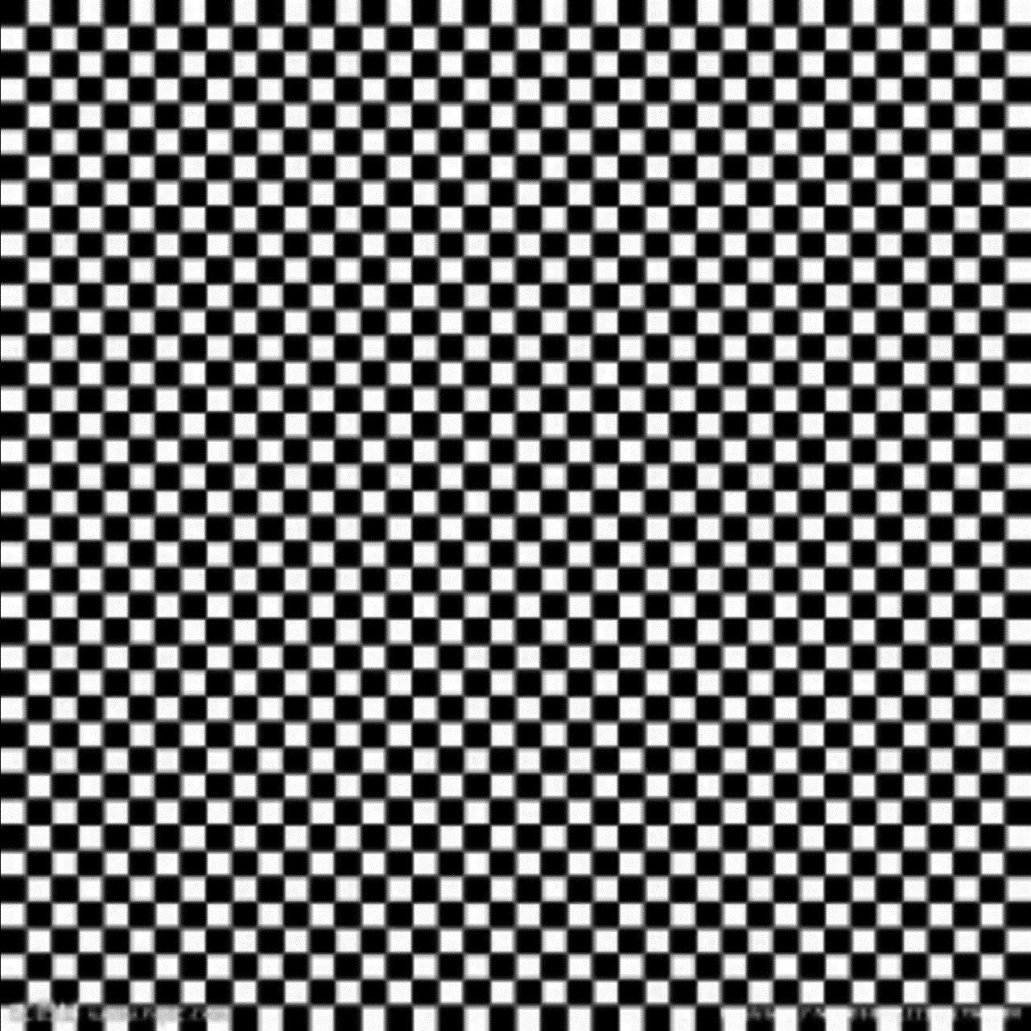

output = Convolution(output, kernel_2)

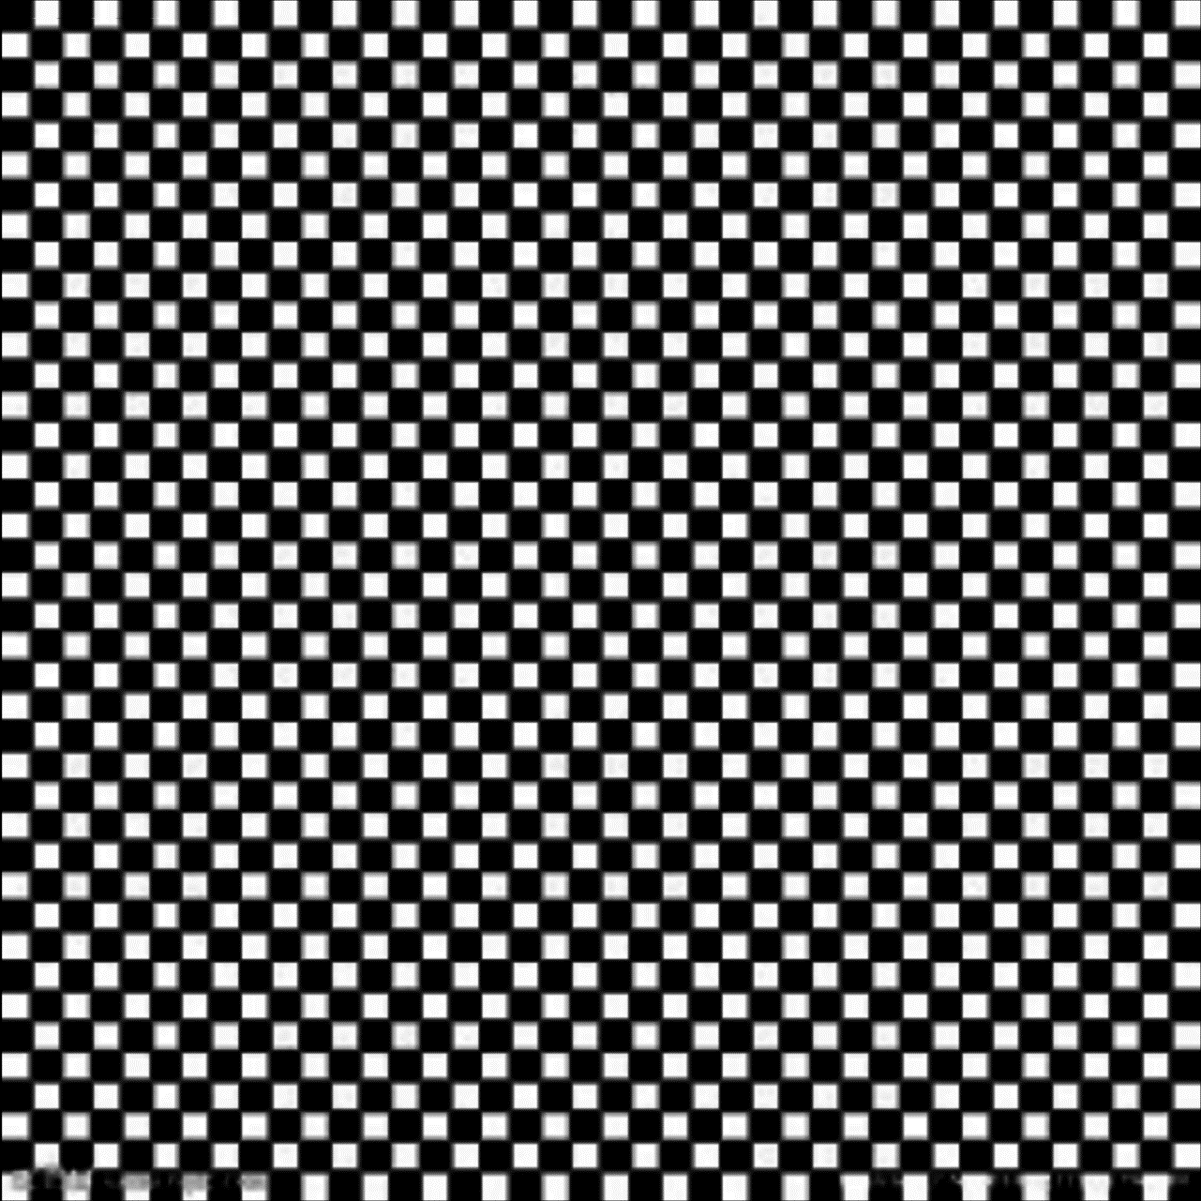

output = Convolution(output, kernel_3)

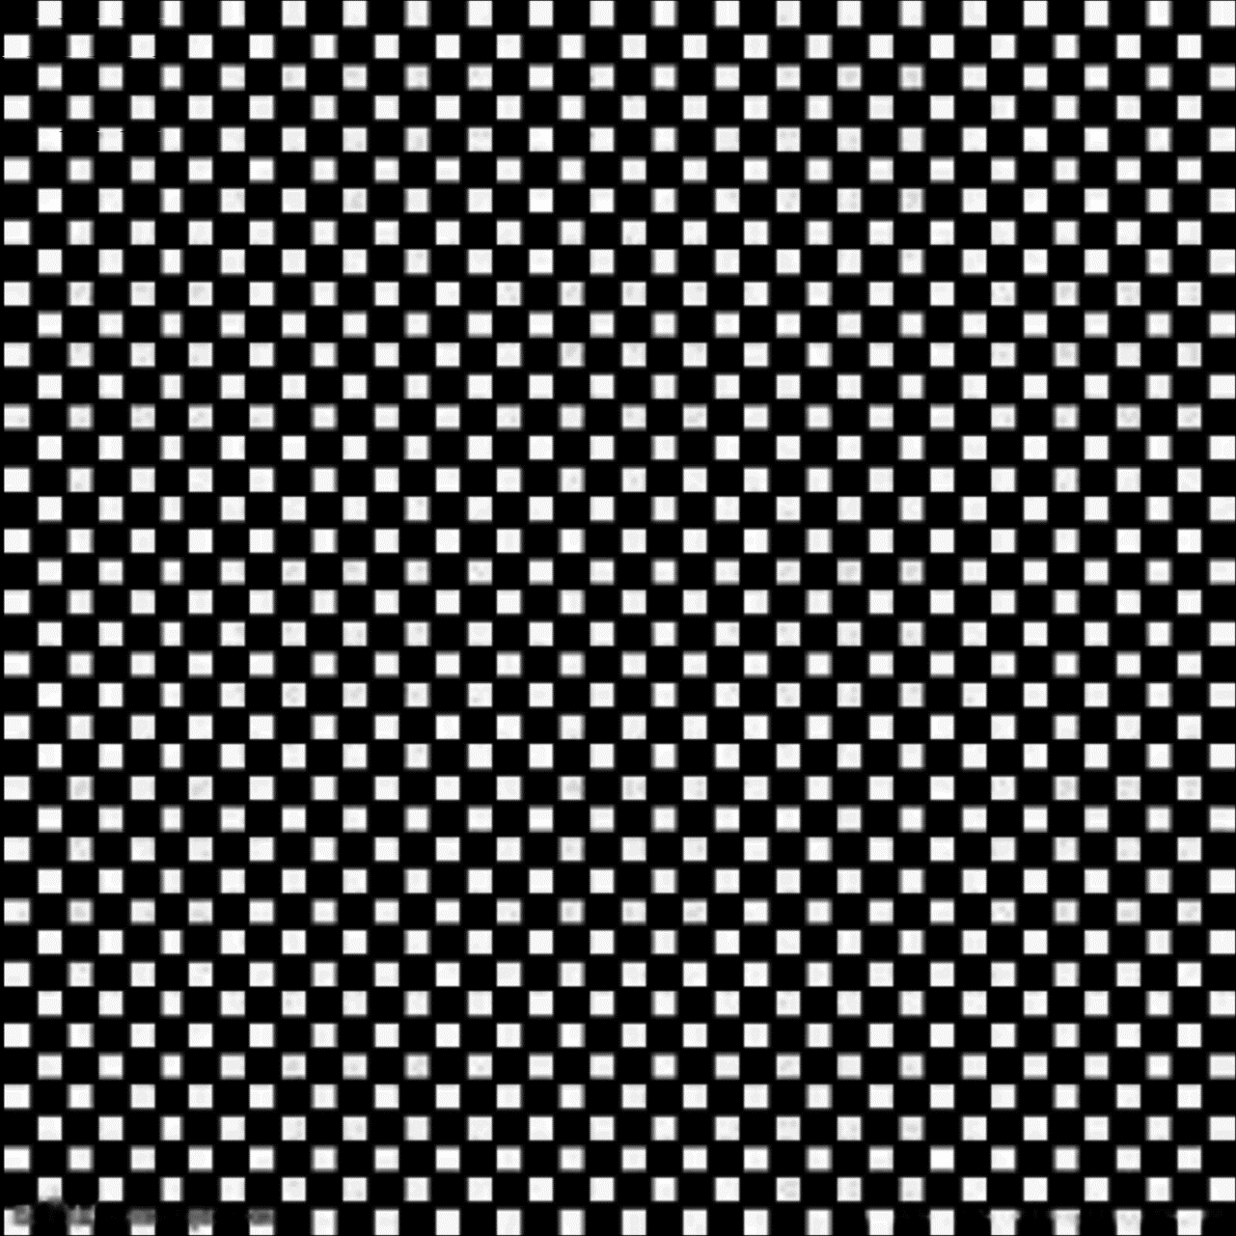

output = Convolution(output, kernel_4)

